13.04.2020
Русский язык –стр. 142 упр.1

Математика – сравни числа:
11 кг….9 кг 10 к…..1руб.
12 кг….20 кг 20 к….2 руб.
17 кг….18 кг 10 к…..10 руб.

математика – стр.62 № 11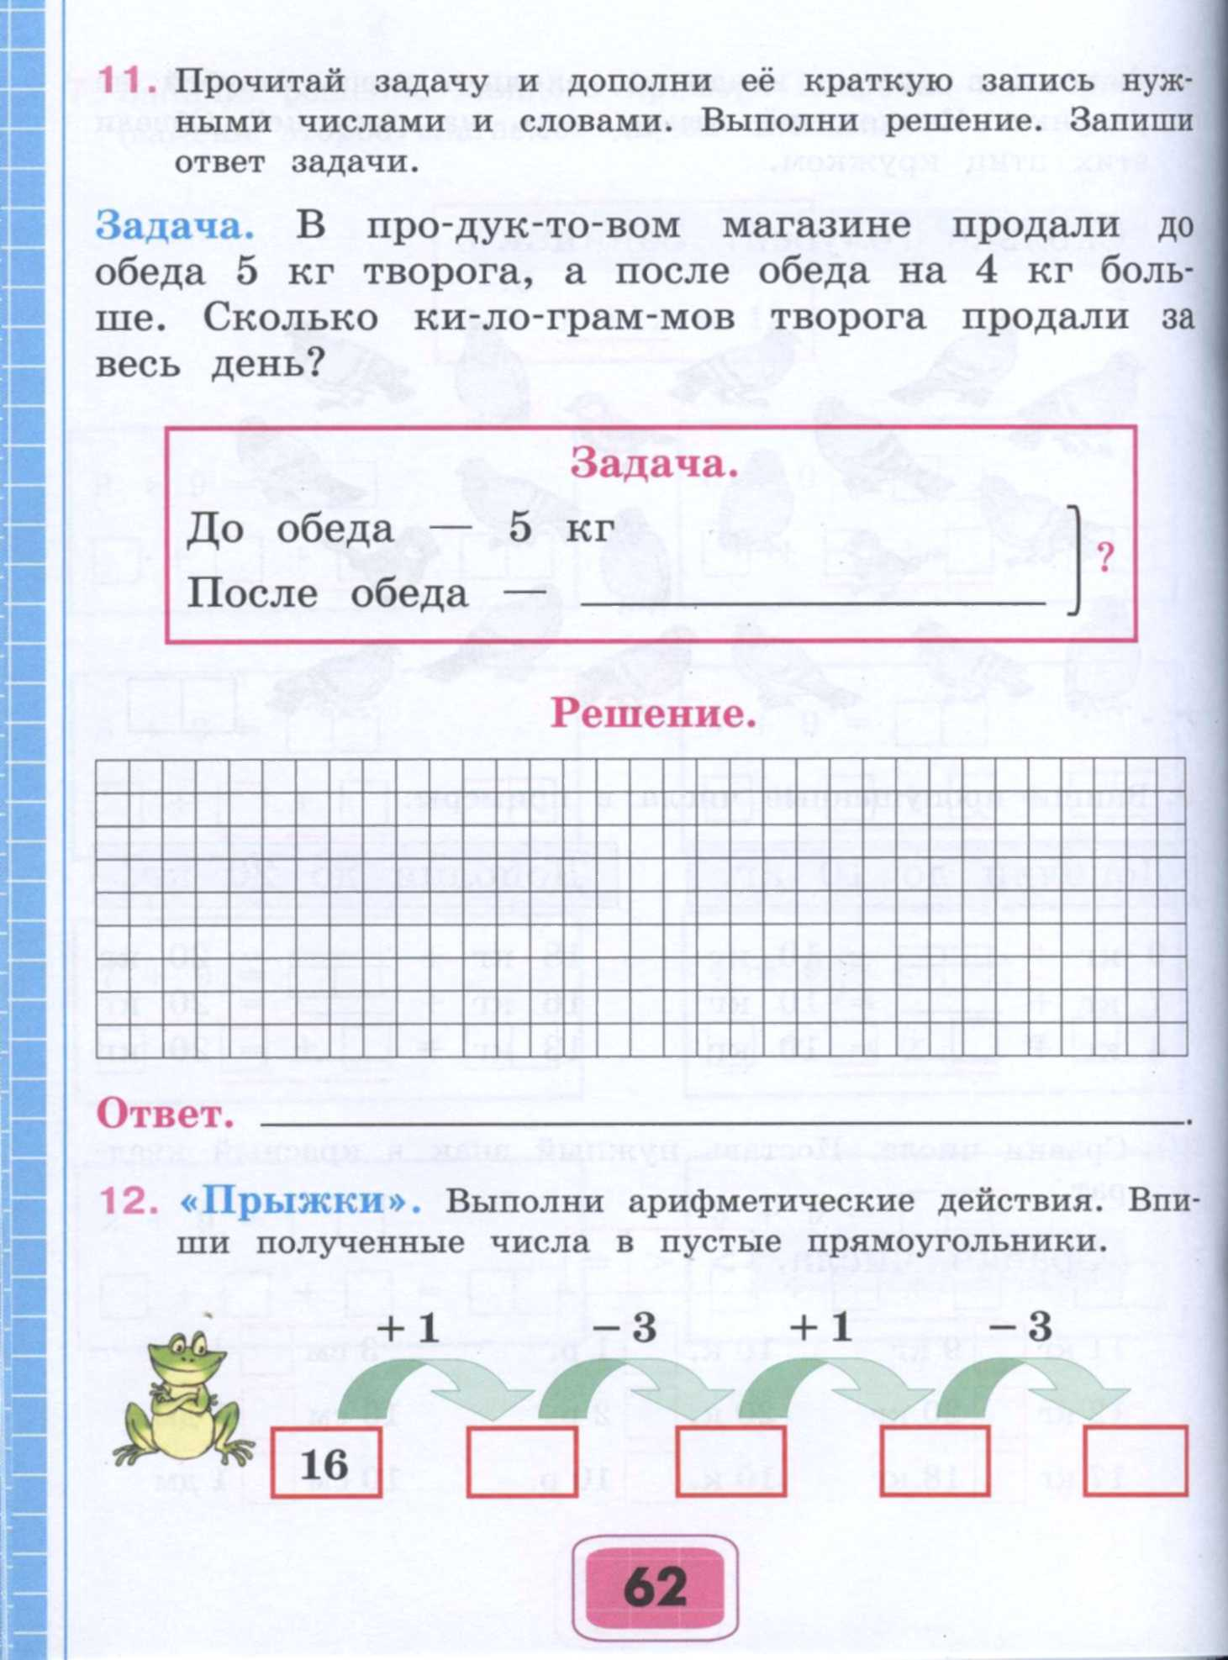

15.04.2020
Русский язык- стр.142-143, упр.2
Литература- читать слоги по карточке

16.04.2020
Математика – стр.62 № 12

17.04.2020
Литература- читать слоги
Русский язык –стр.143, упр.3

